**Практична робота № 2 Розв’язання задач з молекулярної біології**

**Основні питання теми:**

1. Нуклеїнові кислоти: склад, будова, функції.
2. Реплікація: ферментний апарат, місце в клітинному циклі, значення, типи.
3. Основний шлях реалізації спадкової інформації: ДНК– РНК– білок.
4. Генетичний код. Принцип та властивості.
5. Транскрипція, процесінг і трансляція. Ферментний апарат, локалізація, значення.

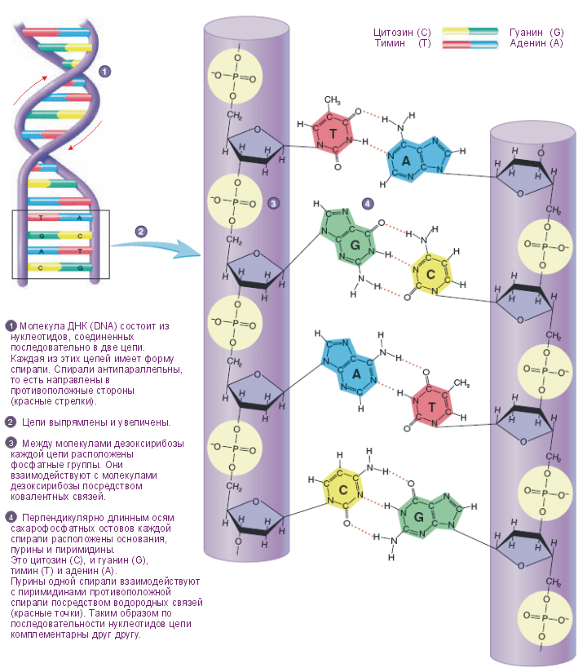**🕮** Матеріальним носієм спадковості є дезоксирибонуклеїнова кислота – ДНК (рідше – рибонуклеїнова кислота, тобто РНК). ДНК – це полімер, мономером якого є нуклеотид, який у свою чергу складається з цукру дезоксирибози, залишку фосфорної кислоти і азотистої основи. У ДНК відомо чотири типи азотистих основ: аденін (А), гуанін (Г), тимін (Т) і цитозин (Ц). Згідно з моделлю Уотсона-Кріка (1953), молекула ДНК являє собою подвійну спіраль, де два полінуклеотидних ланцюги з’єднуються між собою за принципом комплементарності, а саме: аденін з тиміном, гуанін з цитозином. Довжина однієї такої пари нуклеотидів уздовж осі спіралі дорівнює 0,34 нм (рис. 1).

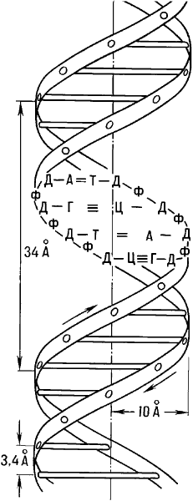

Рис. 1 – Модель ДНК Уотсона-Кріка

В основі передачі спадкової інформації лежить найважливіша особливість молекули ДНК – здатність реплікуватися. Спосіб реплікації ДНК – напівконсервативний і здійснюється за принципом комплементарності. Таким чином, у кожній новій молекулі ДНК один ланцюг материнський, а другий – дочірній.

Генетична інформація про ознаки і властивості організму записана в генах. Ген являє собою ділянку молекули ДНК. Він містить інформативні ділянки (екзони) і неінформативні (інтрони). Генетична інформація кодується завдяки певній послідовності нуклеотидів у генах і реалізується у вигляді синтезу білкового ланцюга. Ген і молекула білка колінеарні, що означає: послідовність амінокислот у білковому ланцюгу визначається послідовністю нуклеотидів у гені. Кожна амінокислота кодується триплетом нуклеотидів. Одна з основних властивостей генетичного коду – вродженість (надлишковість): одна амінокислота кодується декількома триплетами.

У синтезі молекули білка беруть участь також різні РНК: інформаційна (іРНК), що несе інформацію від ДНК до місця синтезу білка; транспортні (тРНК), що переносять амінокислоти до рибосом, а також рибосомні (рРНК), що містяться в рибосомах. Оскільки поліпептидний ланцюг синтезується у відповідності зі структурою іРНК, то під генетичним кодом, як правило, розуміють код іРНК.

**Завдання 1. *Вивчити основний шлях реалізації спадкової інформації***

Необхідно внести позначки на сліпий рисунок, відповідно до цифрових позначень (рис. 1).

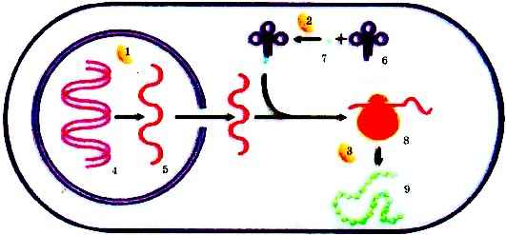

Рис. 1 – Загальна схема реалізації спадкової інформації

**Завдання 2. *Розв’язати наступні задачі***

**☝** Відомості, які необхідні для розв’язання задач. (Усі наведені чисельні величини є усередненими.)

1. Молекулярна маса нуклеотиду 345 г/моль.
2. Молекулярна маса амінокислоти 100 г/моль.
3. Відстань між сусідніми нуклеотидами ДНК, розташованими в одному ланцюзі, – 0,34 нм (3,4 Å).
4. Довжина одного повного витка ДНК – 3,4 нм, тобто на один повний виток ДНК припадає 10 нуклеотидів одного ланцюга ДНК і 10 нуклеотидів іншого – разом 20.
5. Правило Чаргаффа: А = Т; Г = Ц; А + Г = Т + Ц, отже А/Т = Г/Ц = 1.
6. Таблиця генетичного коду

|  |  |  |  |  |  |  |  |
| --- | --- | --- | --- | --- | --- | --- | --- |
|  | **Д Р У Г А ОСНОВА** | | | | | |  |
| **П Е Р Ш А ОСНОВА** |  | **У** | **Ц** | **А** | **Г** |  | **Т Р Е Т Я ОСНОВА** |
| **У** | **УУУ** *Phe*  **УУЦ** *Phe*  **УУА** *Leu*  **УУГ** *Leu* | **УЦУ** *Ser*  **УЦЦ** *Ser*  **УЦА** *Ser*  **УЦГ** *Ser* | **УАУ** *Tyr*  **УАЦ** *Tyr*  **УАА** *Stop*  **УАГ** *Stop* | **УГУ** *Cys*  **УГЦ** *Cys*  **УГА** *Stop*  **УГГ** *Trp* | **У**  **Ц**  **А**  **Г** |
| **Ц** | **ЦУУ** *Leu*  **ЦУЦ** *Leu*  **ЦУА** *Leu*  **ЦУГ** *Leu* | **ЦЦУ** *Prо*  **ЦЦЦ** *Pro*  **ЦЦА** *Pro*  **ЦЦГ** *Pro* | **ЦАУ** *His*  **ЦАЦ** *His*  **ЦАА** *Gln* **ЦАГ** Gln | **ЦГУ** *Arg*  **ЦГЦ** *Arg*  **ЦГА** *Arg*  **ЦГГ** *Arg* | **У**  **Ц**  **А**  **Г** |
| **А** | **АУУ** *Ile*  **АУЦ** *Ile*  **АУА** *Ile*  **АУГ** *Met* | **АЦУ** *Thr*  **АЦЦ** *Thr*  **АЦА** *Thr*  **АЦГ** *Thr* | **ААУ** *Asp*  **ААЦ** *Asp*  **ААА** *Lys*  **ААГ** *Lys* | **АГУ** *Ser*  **АГЦ** *Ser*  **АГА** *Arg*  **АГГ** *Arg* | **У**  **Ц**  **А**  **Г** |
| **Г** | **ГУУ** *Val*  **ГУЦ** *Val*  **ГУА** *Val*  **ГУГ** *Val* | **ГЦУ** *Ala*  **ГЦЦ** *Ala*  **ГЦА** *Ala*  **ГЦГ** *Ala* | **ГАУ** *Asp*  **ГАЦ** *Asp*  **ГАА** *Glu*  **ГАГ** *Glu* | **ГГУ** *Gly*  **ГГЦ** *Gly*  **ГГА** *Gly*  **ГГГ** *Gly* | **У**  **Ц**  **А**  **Г** |

1. Як багато амінокислот закодовано в ланцюзі ДНК, який складається з 1500 нуклеотидів, якщо в ньому немає неінформативних послідовностей?
2. Яка маса гена, що кодує поліпептид з 250 амінокислот, якщо 25% триплетів входять до складу інтронів?
3. Фрагмент молекули ДНК містить 20% аденілових нуклеотидів у загальній кількості нуклеотидів. Усього в цьому фрагменті 700 аденілових нуклеотидів. Визначте: а) кількість у цьому фрагменті гуанінових, цитидилових, тимінових нуклеотидів; б) розмір цього фрагмента.
4. Визначте послідовність амінокислот, якщо вони закодовані такою послідовністю нуклеотидів ДНК: ТЦТЦЦЦАААГАТГГЦ…? Які зміни виникнуть у складі білка, якщо вилучити з ДНК перші два нуклеотиди? другий і третій зліва нуклеотиди?
5. У людини гормон глюкагон спричиняє розпад глікогену та підвищення вмісту глюкози в крові. Він містить таку послідовність амінокислот: треонін-серин-аспарагін-тирозин-серин-лізин-тирозин. Визначте відповідну послідовність нуклеотидів ДНК.
6. Молекула ДНК вірусу тютюнової мозаїки складається з 6500 нуклеотидів. Молекула одного з білків вірусу складається з 158 амінокислот. Визначте: а) довжину гена, який містить інформацію про структуру цього білка; б) скільки видів білка закодовано в РНК вірусу?
7. У штучну білоксинтезуючу систему ввели матрицю полі-АГ з випадковою послідовністю азотистих основ. Які амінокислоти і з якою частотою будуть включатися до поліпептидного ланцюга, якщо молярне відношення А:Г = 1:1?
8. Вкажіть, які з перелічених амінокислотних замін виникли за­вдяки точковим мутаціям у ДНК:

а) фенілаланін-лізин, б) гістидин-глутамін, в) лізин-аланін, г) пролін-серин, д) аланін-треонін, е) ізолейцин-лейцин, є) фенілаланін-лейцин.

1. Довжина фрагмента ДНК 680 нм. Визначте кількість амінокислот, що у ньому закодовані.
2. ДНК сперматозоїда людини містить 109 пар азотистих основ. Визначте довжину ДНК.
3. Альбумін сироватки крові людини має молекулярну масу 68400. Визначте довжину гена.
4. Хімічне дослідження показало, що 30% загальної кількості нуклеотидів даної інформаційної РНК припадає на урацил, 26% – на цитозин та 24% – на аденін. Що можна сказати про нуклеотидний склад відповідної ділянки дволанцюгової ДНК, «зліпком» з якої є досліджувана РНК?
5. Фрагмент нуклеїнової кислоти містить 24% аденіну. Можна визначити кількість цитозину у цьому фрагменті?
6. Що важче – молекула білка, яка складається з 630 амінокислот, чи ген, який кодує цей білок?
7. Фрагмент мРНК гена інсуліну має наступну будову:

УУУ ГУУ ГАУ ЦАА ЦАЦ УУА УГУ ГГГ УЦА ЦАЦ. Визначте співвідношення (А+Т)/(Г+Ц) в молекулі ДНК, яке відповідає даному фрагментові.

1. З бактерій *Staphylococcus afermentans* була виділена ДНК та визначений її нуклеотидний склад. Виявилось, що 37% нуклеотидів містять цитозин. Чи можна розрахувати процентний вміст аденіну в цій молекулі ДНК?
2. Якщо в молекулі ДНК міститься 56% ГЦ пар, яким буде відсоток А, Т, Г та Ц, відповідно?
3. Рибосоми кишкової палички інкубували в присутності полі-УЦ з випадковою послідовністю азотистих основ. Молярне відно­шення основ У:Ц = 3:1. Які амінокислоти будуть включатися в поліпептидний ланцюг? Яка їх послідовність?
4. Скількома способами може бути закодована в генах ділянка білка з наступних п’яти мономерів: пролін – лізин – гістидін – валін – тирозин, якщо врахувати існування «синонімів» в біохімічному коді спадковості?
5. Ланцюг молекули ДНК із 1444 нуклеотидів, що кодують білок, містить п’ять інтронних ділянок – довжиною 100, 120, 135 та дві по 150 нуклеотидів. Скільки амінокислот у закодованому білку?